

Subdirección Gestión Asistencial

IJ/

**ACTA REUNIÓN N°4, MARTES 07 DE SEPTIEMBRE DE 2021**

**COMITÉ LISTA DE ESPERA**

**SERVICIO DE SALUD OSORNO**

Con la presencia de la Red Asistencial SSO, Dra. Sandra Jiménez inicia tercera video conferencia vía ZOOM del Comité de Lista de Espera a las 11:05 hrs.

1. **Gestión de Lista Espera Servicio de Salud Osorno**

Dra. Sandra Jiménez presenta Video Conferencia realizada por Minsal el 27 de agosto 2021

* 1. **Lista de Espera para Consultas Nuevas de Especialidades Médicas**
* **A Julio 2021**





* **Egresos 2021**





La resolución de Lista de Espera CNE para pacientes con tiempo de espera mayor de 2 años es 4,2% que es menor que el porcentaje país 10.8%. Se observa en color rojo ya que se debe dar prioridad a los pacientes más antiguos.

* 1. **Lista de Espera Odontológica**
* **A Julio 2021**





* **Egresos 2021**





La resolución de Lista de Espera Odontológica para pacientes con tiempo de espera mayor de 2 años es 10,9% que es menor que el porcentaje país 31.8%. Se observa en color rojo ya que se debe dar prioridad a los pacientes más antiguos.

* 1. **Lista de Espera Intervenciones Quirúrgicas**
* **A Julio 2021**





* **Egresos 2021**





La resolución de Lista de Espera de Intervenciones Quirúrgicas para pacientes con tiempo de espera mayor de 2 años es 11,7% que es menor que el porcentaje país 15.5%. Se observa en color rojo ya que se debe dar prioridad a los pacientes más antiguos.

1. **Evaluación 3° Corte de COMGES**







1. **Plan de Reactivación con Impacto en LE no GES**
   1. **Lista de Espera Consulta Médica**





* 1. **Lista de Espera Odontológica**





* 1. **Lista de Espera Intervenciones Quirúrgicas**





1. **Consideraciones de Vídeo Conferencia**

* Las evaluaciones de los cortes se definen como afectadas por Pandemia, por lo cual se medirá en forma ajustada.
* Todas las declaraciones posteriores de Lista de Espera deben ser asumidas por el Servicio de Salud y Establecimientos sin modificación de los criterios de Antigüedad en COMGES, EAR, etc.
* Además, deben ser comunicadas a DIGERA considerando mencionado en Ord. 2.777 del 20 de junio del 2019.

1. **Plan de Licitación FONASA para resolver Lista de Espera Quirúrgica NO GES**

Registro en SIGTE:

* El universo corresponde a la LE del cierre al corte del 30 de noviembre del 2020, compuesto por 281.830 casos, de las cuales 206.207 correspondían a Cirugías Mayores.
* La distribución del universo es realizada a través de un algoritmo del FONASA a los establecimientos que se adjudicaron la licitación. El que se encuentra en proceso de mejora.
* Los egresos de LE por atención realizada, se registran en SIGTE con causal de salida 1 en el Hospital paciente, establecimiento en el cual correspondía haber resuelto la atención en SIGTE; lo anterior una vez recepcionado el Protocolo Operatorio informado por sistema de FONASA.
* Los otros documentos de egreso de los hospitales resolutores no constituyen egreso de la LE en SIGTE, hasta que no sean validados o corroborados como tal por los funcionarios de Gestión y/o Registros de Lista de Espera del Hospital Paciente. Llamar o Visitar a los Usuarios para certificar que lo descrito en documento corresponde como egreso.

1. **Indicadores EAR y ADP**

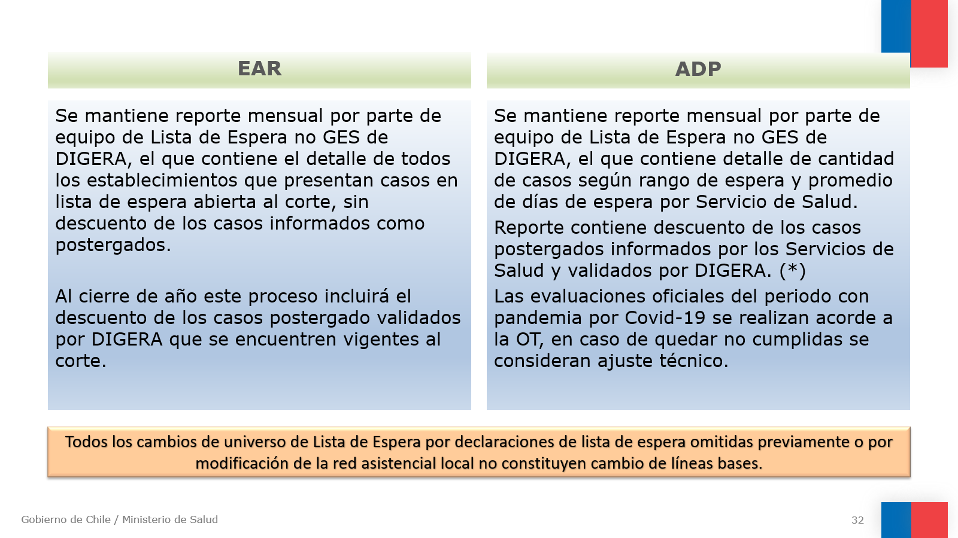

1. **Hospital Digital**

Sra. Constanza Carrasco, encargada de Hospital Digital en el SSO presenta “Conoce Hospital Digital”, se adjunta ppt.

1. **Plan de Gestión de la Demanda de Atención Primaria a Especialidades**

Dra. Sandra Jiménez, presenta el “PLAN DE GESTIÓN DE LA DEMANDA DE APS A ESPECIALIDADES”

**Objetivos del Plan**

1.-Disminuir progresivamente el promedio de días de espera para la atención de pacientes en lista de espera de oftalmología en la Red del SSO.

2.-Disminuir progresivamente el promedio de días de espera para la atención de pacientes en lista de espera de la segunda especialidad que se defina en el CIRA, en la Red del SSO.

3.-Programar según demanda en las especialidades trazadoras.

**Actividades a cumplir**

Implementación de acciones que conduzcan a tener una programación integrada de las especialidades trazadoras conforme la demanda generada en Atención Primaria.

Realización de seguimiento mensual de dicha programación generando acciones que permitan su cumplimiento.

**Especialidades a Trabajar:** OFTALMOLOGIA y CARDIOLOGIA ADULTOS

* 1. **Lista espera Cardiología SIGTE al 30/08/2021 por establecimiento origen y año ingreso**

|  |  |  |  |  |  |
| --- | --- | --- | --- | --- | --- |
| **Establecimiento/año** | **2018** | **2019** | **2020** | **2021** | **Total** |
| HBSJO | 2 | 157 | 251 | 219 | 629 |
| CESFAM PURRANQUE | 0 | 58 | 51 | 53 | 162 |
| CESFAM QUINTO C. | 2 | 41 | 50 | 46 | 139 |
| CESFAM RAHUE ALTO | 1 | 50 | 46 | 27 | 124 |
| CESFAM PAMPA ALEGRE | 3 | 41 | 25 | 18 | 87 |
| CESFAM PABLO ARAYA | 0 | 21 | 17 | 22 | 60 |
| CESFAM P. JAUREGUI | 0 | 19 | 25 | 14 | 58 |
| CESFAM SAN PABLO | 0 | 19 | 9 | 30 | 58 |
| CESFAM M. LOPETEGUI | 0 | 20 | 21 | 13 | 54 |
| HFSLKMM | 0 | 18 | 25 | 6 | 49 |
| HPM | 0 | 24 | 9 | 9 | 42 |
| CESFAM OVEJERIA | 0 | 9 | 13 | 12 | 34 |
| CESFAM PUAUCHO | 0 | 10 | 5 | 16 | 31 |
| HPO | 0 | 13 | 6 | 10 | 29 |
| SAFU | 0 | 13 | 6 | 8 | 27 |
| CESFAM ENTRELAGOS | 1 | 8 | 7 | 7 | 23 |
| CESFAM BAHIA MANSA | 0 | 4 | 2 | 5 | 11 |
| HPU | 0 | 0 | 1 | 5 | 6 |
| PSR CASCADAS | 0 | 1 | 2 | 3 | 6 |
| PSR CANCURA | 0 | 1 | 3 | 1 | 5 |
| PRAIS | 0 | 0 | 4 | 1 | 5 |
| PSR PICHIDAMAS | 0 | 1 | 1 | 1 | 3 |
| COSAM ORIENTE | 0 | 1 | 1 | 1 | 3 |
| COSAM RAHUE | 0 | 0 | 1 | 1 | 2 |
| **Total** | **9** | **529** | **581** | **528** | **1.647** |

**Propuesta de resolución de Lista de espera Cardiología**

|  |  |  |
| --- | --- | --- |
| **Septiembre a diciembre 2021** | **Primer semestre 2022** | **Segundo semestre 2022** |
| **Resolver: 2018 y primer semestre 2019 (228)** | **Resolver desde julio 2019 a agosto 2020 (689)** | **Resolver desde sept 2020 a agosto 2021 (731)** |

**Estrategias:**

* CAE HBSJO
* Consulta Asincrónica/ sincrónica de HD
* Consultor de llamado ?
* Equipos móviles
  1. **Lista Espera Oftalmológica SIGTE al 30/08/2021 por establecimiento de destino y año ingreso**

|  |  |  |  |  |  |  |
| --- | --- | --- | --- | --- | --- | --- |
| **Establecimiento/Año** | **2017** | **2018** | **2019** | **2020** | **2021** | **Total** |
| CRD Médico Osorno | 0 | 0 | 352 | 1.367 | 1.166 | 2.885 |
| Hospital Base San José Osorno | 11 | 35 | 262 | 530 | 461 | 1.299 |
| Cesfam Pablo Araya | 1 | 6 | 57 | 576 |  | 640 |
| Cesfam Purranque | 0 | 0 | 2 | 59 | 461 | 522 |
| Cesfam Puacho | 1 | 1 | 16 | 52 | 250 | 320 |
| Cesfam Entrelagos | 0 | 0 | 52 | 63 | 159 | 274 |
| Cesfam San Pablo | 0 | 0 | 105 | 39 | 90 | 234 |
| Hospital Puerto Octay | 3 | 0 | 6 | 16 | 201 | 226 |
| Hospital Pu Mulen Quilacahuín | 0 | 0 | 0 | 32 | 60 | 92 |
| C.M. Lopetegui | 0 | 2 | 0 | 0 | 0 | 2 |
| Clínica Dental | 0 | 0 | 0 | 1 | 0 | 1 |
| Clínica Dental de Atacama | 0 | 0 | 0 | 1 | 0 | 1 |
| Consultorio S Mental de Ñuble | 0 | 0 | 0 | 1 | 0 | 1 |
| ??? | 0 | 0 | 0 | 1 | 0 | 1 |
| **Total** | **16** | **44** | **852** | **2.738** | **2.848** | **6.498** |

**Propuesta de resolución de Lista de espera Oftalmología**

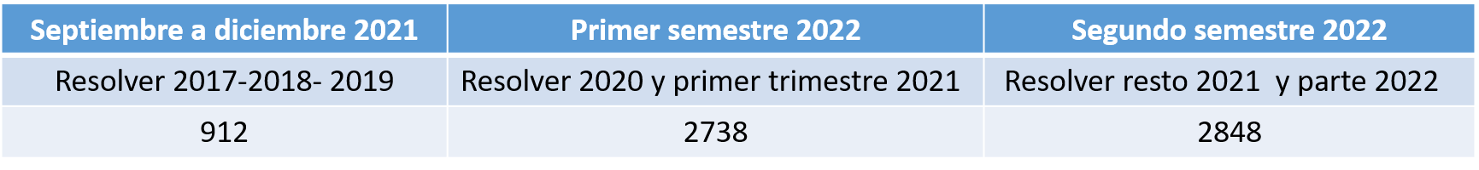

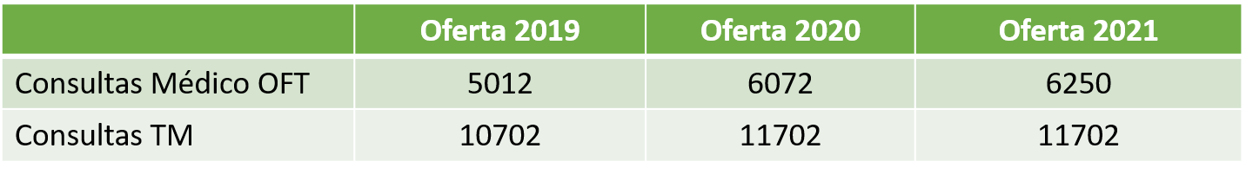

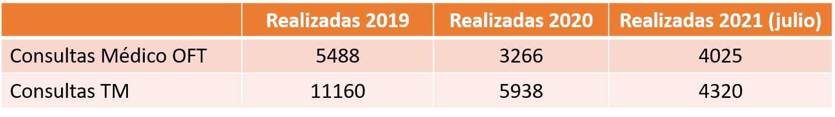

1. **Comentarios**

**Asignación de cupos en el CAE**

* Claudia Saavedra comenta que los cupos se dan por antigüedad pero los Cesfam de APS no usan todas sus horas. Hasta el 16 los establecimientos APS tienen tiempo para agendar, luego HBSJO completa para completar los cupos asignados.
* Dra. Sepulveda comenta que ha encontrado pacientes más antiguos que estan atendidos, especificamente en Dermatología.
* Margarita Oyarzún, comenta que siempre se revisan los sistemas antes de asignar una cita, para no encontrarse con usuarios ya atendidos.
* Margarita Oyarzún, comenta que el problema es Ordodoncia, que el 90% de los usuarios no asiste a su hora, a pesar de haber confirmado. Pacientes por lo general resuelven de forma particular y rechazan, otros retiran citaciones y luego no asisten
* Ruth Hermosilla comenta que existen SIC que estan aceptadas por el contralor de APS y el contralor del HBSJO aun no las acepta.
* Dra. Maldonado comenta que el tema de los contralores será tratado en forma interna.
* Ruth Hermosilla solicita nuevamente una lista actualizadas de Referentes de Lista de Espera.

**Plan de Gestión de la Demanda de Atención Primaria a Especialidades**

* Margarita Oyarzún comenta que no tiene espacio físico para utilizar la estrategia con Equipo Movil
* Claudia Saavedra comenta que no es factible atención de Cardiología a traves de Equipos Moviles.
* Belen Rodriguez comenta que existen 4 casos en LE Oftalmológicas de otros Establecimientos de la Red son errores de digitación.
* Miguel Andrade dice que en nuestra experiencia el equipo móvil tiene buena acogida, por ser un servicio pequeño y semi rural, el ultimo operativo lo llevamos a cabo en conjunto con Hospital Quilacahuin dada su mejor infraestructura.
* Alexis Bajas, comentaque por lejos la mejor estrategia para cardiología sería teleconsultoria, sobre todo con los buenos resultados de la experiencia de teleneuro infantil.
* Dra. Angélica Maldonado comparte la estrategia de Equipos móviles**,** lo importante es saber si APS va a contar con horas protegidas para esto.

**SIGTE**

* Juan Pablo Mancilla aclara que en video conferencia también mencionaron la forma de resolver estos errores llamados bloqueados. En relación a los más antiguos la forma de resolver es primero comparar si existen duplicados en el sistema luego revisar campo a campo si están iguales porque puede que cambie un acento en el nombre y el sistema reporta que el registro no es igual, solo cuando ya se confirma que los campos del registro es igual y aun no se puede egresar se debe enviar a Minsal para que TIC resuelva.
* Juan Pablo Mancilla comenta que se inicio revisión de casos Bloqueados de Egresos en SIGTE, por lo que solicita a los Servicios de Salud revisión de los casos bloqueados, así identificar la causal del bloqueo o descartarlo con el objeto de solicitar a TIC la corrección dirigida o en su defecto que el SS realice la carga, sobre el 60% de los casos son detalles del registro local.
* Apigee volver a realizar las cargas, comprobar posteriormente la carga con cruces de ID Local en los ingresos o ID SIGTE en los egresos

**Gestiones DIGERA con TIC**

* Inconsistencia de Identidad, segundos nombres, sexo, tilde, caracteres, etc., se requiere Certificado del RCI o Monito Web
* Duplicados exactos egresar por 99, se requiere evidencia del par en estado abierto o cerrado.
* Traslapados en periodo, egresar por 99, se requiere evidencia del par en estado abierto o cerrado.
* Duplicados no exactos por problemas de migración, como por ejemplo LE de CNE Médica de Neonatología en Beneficiario de 67 años

**Asistencia a Video Conferencia por Zoom**

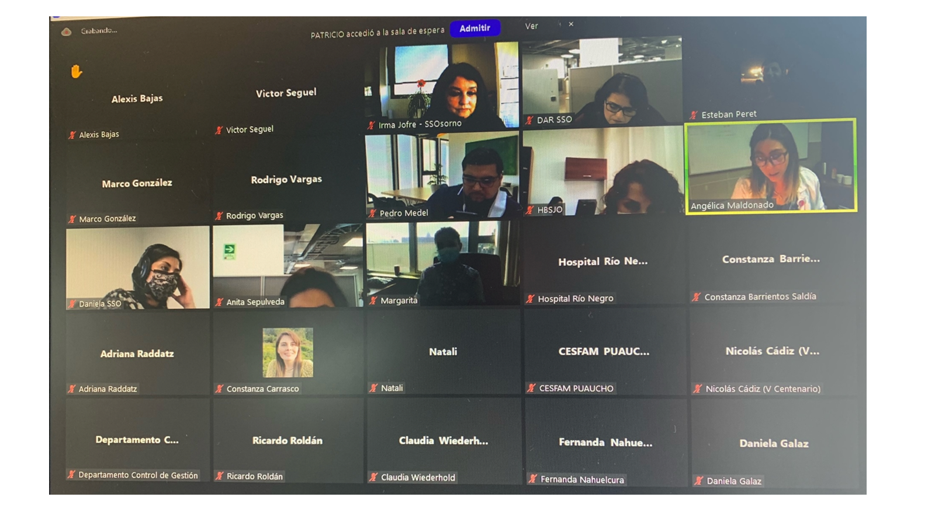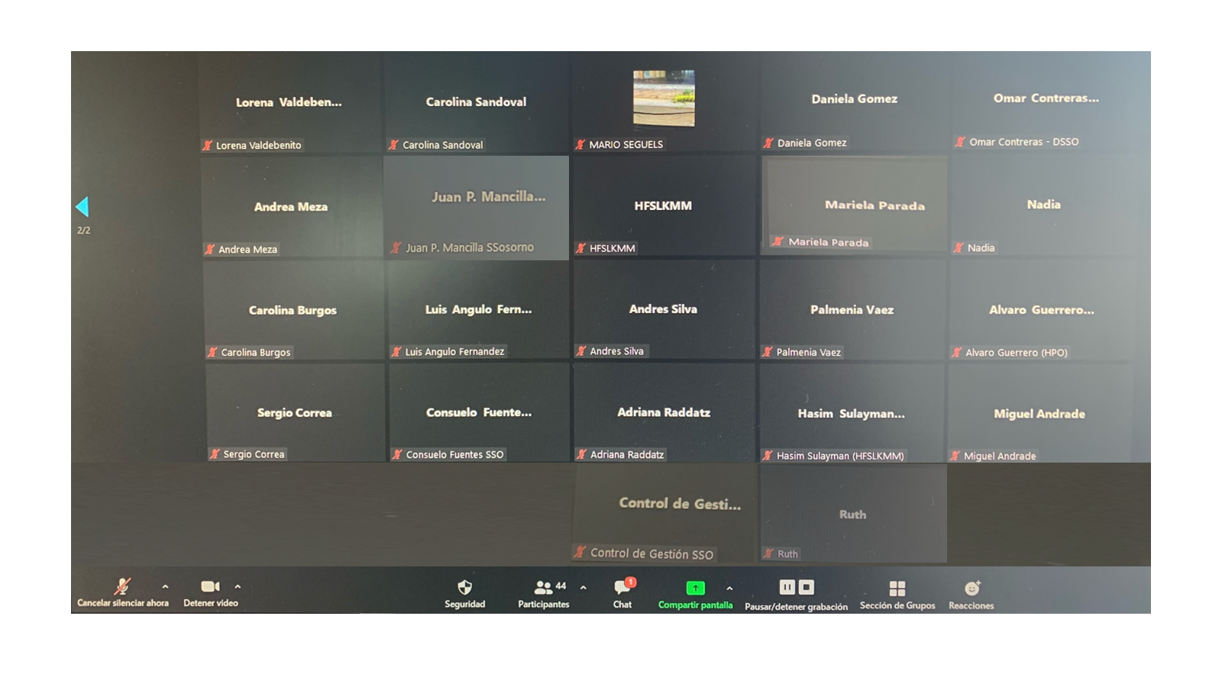

**Termino de reunión 16:43 hrs.**